Приложение
к постановлению
администрации города
от _________ № ______

«Приложение
к постановлению
администрации города
от 01.07.2015 № 431

СХЕМА
размещения рекламных конструкций
по улице 9 Мая в Советском районе города Красноярска
Масштаб 1:10000

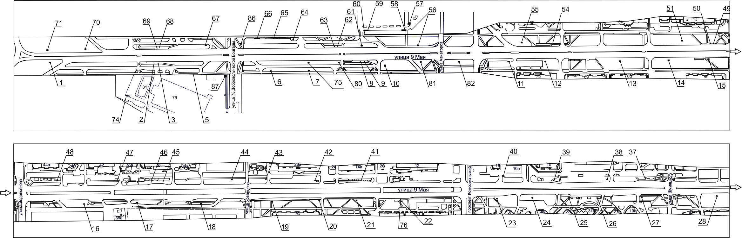
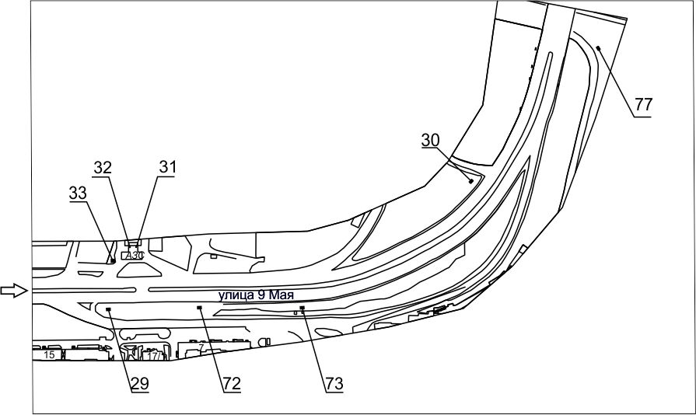

Примечание
Номер на схеме | Адрес рекламного места | Тип конструкции
1 | ул. 9 Мая, от пересечения с ул. Шахтеров | щитовая конструкция с размером информационного поля 6,0 м x 3,0 м (щит) либо щитовая конструкция с размером информационного поля 6,0 м x 3,2 м с автоматической сменой изображения (призматрон)
2 | ул. 9 Мая, 79, на остановке | стенд с размером информационного поля 1,5 м x 1,5 м
3 | ул. 9 Мая, 79, остановка общественного транспорта «Ледовый дворец» | рекламная конструкция в составе остановочного пункта движения общественного транспорта с размером информационного поля 1,2 м х 1,8 м
5 | ул. 9 Мая, 79, со стороны северного фасада здания | конструкция, выполненная по индивидуальному проекту
6 | ул. 9 Мая, 77, стр. 1 | щитовая конструкция с размером информационного поля 6,0 м x 3,0 м (щит) либо щитовая конструкция с размером информационного поля 6,0 м x 3,2 м с автоматической сменой изображения (призматрон)
7 | ул. 9 Мая, 77, со стороны северо-западного фасада здания | щитовая конструкция с размером информационного поля 6,0 м x 3,0 м (щит) либо щитовая конструкция с размером информационного поля 6,0 м x 3,2 м с автоматической сменой изображения (призматрон)
8 | ул. 9 Мая, 77, на остановке | стенд с размером информационного поля 1,5 м x 1,5 м
9 | ул. 9 Мая, 77, остановка общественного транспорта « ТРЦ Планета (ул. 9 Мая)» | рекламная конструкция в составе остановочного пункта движения общественного транспорта с размером информационного поля 1,2 м х 1,8 м
10 | ул. 9 Мая, 77 | щитовая конструкция с размером информационного поля 12,0 м х 4,0 м (суперборд)
11 | ул. 9 Мая, напротив дома по ул. Авиаторов, 68 | щитовая конструкция с размером информационного поля 6,0 м x 3,0 м (щит) либо щитовая конструкция с размером информационного поля 6,0 м x 3,2 м с автоматической сменой изображения (призматрон)
12 | ул. 9 Мая, 75 | светодиодный (электронный) экран  с размером информационного поля  4,0 м х 3,0 м на железобетонном фундаменте односторонний или двусторонний.  Внешние габариты рекламной панели составляют не более 4,4 м x 3,4 м.  Высота опоры от 2,5 м до 4,0 м, устанавливается под прямым углом к нижнему краю каркаса рекламной конструкции, может размещаться несимметрично относительно информационного поля со сдвигом в сторону проезжей части либо от нее.  Опора выполняется из профиля прямоугольного или квадратного сечения размером не более 0,35 м х 0,35 м или круглой трубы диаметром до 0,325 м
13 | ул. 9 Мая, 63 | щитовая конструкция с размером информационного поля 6,0 м x 3,0 м (щит) либо щитовая конструкция с размером информационного поля 6,0 м x 3,2 м с автоматической сменой изображения (призматрон)
14 | ул. 9 Мая, напротив здания по ул. Водопьянова, 15а | щитовая конструкция с размером информационного поля 6,0 м x 3,0 м (щит) либо щитовая конструкция с размером информационного поля 6,0 м x 3,2 м с автоматической сменой изображения (призматрон)
15 | ул. 9 Мая, 59 | щитовая конструкция с размером информационного поля 6,0 м x 3,0 м (щит) либо щитовая конструкция с размером информационного поля 6,0 м x 3,2 м с автоматической сменой изображения (призматрон)
16 | ул. 9 Мая, 51а/2 | светодиодный (электронный) экран  с размером информационного поля  4,0 м х 3,0 м на железобетонном фундаменте односторонний или двусторонний.  Внешние габариты рекламной панели составляют не более 4,4 м x 3,4 м.  Высота опоры от 2,5 м до 4,0 м, устанавливается под прямым углом к нижнему краю каркаса рекламной конструкции, может размещаться несимметрично относительно информационного поля со сдвигом в сторону проезжей части либо от нее.  Опора выполняется из профиля прямоугольного или квадратного сечения размером не более 0,35 м х 0,35 м или круглой трубы диаметром до 0,325 м
17 | ул. 9 Мая, 55 | щитовая конструкция с размером информационного поля 6,0 м x 3,2 м с автоматической сменой изображения (призматрон)
18 | ул. 9 Мая, 49 | щитовая конструкция с размером информационного поля 6,0 м x 3,0 м (щит) либо щитовая конструкция с размером информационного поля 6,0 м x 3,2 м с автоматической сменой изображения (призматрон)
19 | ул. 9 Мая, 45г | щитовая конструкция с размером информационного поля 6,0 м x 3,0 м (щит) либо щитовая конструкция с размером информационного поля 6,0 м x 3,2 м с автоматической сменой изображения (призматрон)
20 | ул. 9 Мая, 45, со стороны северо-западного фасада здания | щитовая конструкция с размером информационного поля 6,0 м x 3,0 м (щит) либо щитовая конструкция с размером информационного поля 6,0 м x 3,2 м с автоматической сменой изображения (призматрон)
21 | ул. 9 Мая, 43 | щитовая конструкция с размером информационного поля 6,0 м x 3,2 м с автоматической сменой изображения (призматрон)
22 | ул. 9 Мая, 39 | щитовая конструкция с размером информационного поля 6,0 м x 3,2 м с автоматической сменой изображения (призматрон)
23 | ул. 9 Мая, 37 | щитовая конструкция с размером информационного поля 6,0 м x 3,2 м с автоматической сменой изображения (призматрон)
24 | Ул. 9 Мая, 35а | щитовая конструкция с размером информационного поля 6,0 м x 3,0 м (щит) либо щитовая конструкция с размером информационного поля 6,0 м x 3,2 м с автоматической сменой изображения (призматрон)
25 | ул. 9 Мая, 33, на остановке | стенд с размером информационного поля 1,5 м x 1,5 м
26 | ул. 9 Мая, 31а | щитовая конструкция с размером информационного поля 6,0 м x 3,0 м (щит) либо щитовая конструкция с размером информационного поля 6,0 м x 3,2 м с автоматической сменой изображения (призматрон)
27 | ул. 9 Мая, 21а | щитовая конструкция с размером информационного поля 6,0 м x 3,2 м с автоматической сменой изображения (призматрон)
28 | ул. 9 Мая, 15 | светодиодный (электронный) экран  с размером информационного поля  4,0 м х 3,0 м на железобетонном фундаменте односторонний или двусторонний.  Внешние габариты рекламной панели составляют не более 4,4 м x 3,4 м.  Высота опоры от 2,5 м до 4,0 м, устанавливается под прямым углом к нижнему краю каркаса рекламной конструкции, может размещаться несимметрично относительно информационного поля со сдвигом в сторону проезжей части либо от нее.  Опора выполняется из профиля прямоугольного или квадратного сечения размером не более 0,35 м х 0,35 м или круглой трубы диаметром до 0,325 м
29 | ул. 9 Мая, 15, в створе с северо-восточным фасадом дома | щитовая конструкция с размером информационного поля 6,0 м x 3,0 м (щит) либо щитовая конструкция с размером информационного поля 6,0 м x 3,2 м с автоматической сменой изображения (призматрон)
30 | ул. 9 Мая, 2и | щитовая конструкция с размером информационного поля 6,0 м x 3,0 м (щит) либо щитовая конструкция с размером информационного поля 6,0 м x 3,2 м с автоматической сменой изображения (призматрон)
31 | ул. 9 Мая, 2 (АЗС «25 часов»), справа от входа в минимаркет «25 часов» | щитовая конструкция с размером информационного поля 1,2 м x 1,8 м (пилон)
32 | ул. 9 Мая, 2 (АЗС «25 часов»), слева от входа в минимаркет «25 часов» | щитовая конструкция с размером информационного поля 1,2 м x 1,8 м (пилон)
33 | ул. 9 Мая, 2 | Щитовая конструкция с информационным полем размером 6,0 м x 3,0 м (щит) либо щитовая конструкция с размером информационного поля 6,0 м x 3,2 м с автоматической сменой изображения (призматрон) либо светодиодный (электронный) экран с размером информационного поля 6,0 м x 3,0 м, на железобетонном фундаменте, двусторонняя.  Внешние габариты рекламной панели составляют не более 6,4 м x 3,4 м.  Высота опоры от 4,5 м до 7,0 м, устанавливается под прямым углом к нижнему краю каркаса рекламной конструкции, может размещаться несимметрично относительно информационного поля со сдвигом в сторону проезжей части либо от нее.  Опора выполняется из профиля прямоугольного или квадратного сечения размером не более 0,35 м х 0,35 м или круглой трубы диаметром до 0,325 м.
37 | ул. 9 Мая, 4г, на остановке | стенд с размером информационного поля 1,5 м x 1,5 м
38 | ул. 9 Мая, 4г | щитовая конструкция с размером информационного поля 6,0 м x 3,2 м с автоматической сменой изображения (призматрон)
39 | ул. 9 Мая, 10, на остановке | стенд с размером информационного поля 1,5 м x 1,5 м
40 | ул. 9 Мая, 10а | Щитовая конструкция с информационным полем размером 6,0 м x 3,0 м (щит) либо щитовая конструкция с размером информационного поля 6,0 м x 3,2 м с автоматической сменой изображения (призматрон) либо светодиодный (электронный) экран с размером информационного поля 6,0 м x 3,0 м, на железобетонном фундаменте, двусторонняя.  Внешние габариты рекламной панели составляют не более 6,4 м x 3,4 м.  Высота опоры от 4,5 м до 7,0 м, устанавливается под прямым углом к нижнему краю каркаса рекламной конструкции, может размещаться несимметрично относительно информационного поля со сдвигом в сторону проезжей части либо от нее.  Опора выполняется из профиля прямоугольного или квадратного сечения размером не более 0,35 м х 0,35 м или круглой трубы диаметром до 0,325 м.
41 | ул. 9 Мая, 14а, на остановке | стенд с размером информационного поля 1,5 м x 1,5 м
42 | ул. 9 Мая, 26а, со стороны восточного торца дома | щитовая конструкция с размером информационного поля 6,0 м x 3,2 м с автоматической сменой изображения (призматрон)
43 | ул. 9 Мая, 26 | щитовая конструкция с размером информационного поля 6,0 м x 3,2 м с автоматической сменой изображения (призматрон)
44 | ул. 9 Мая, 36а | электронное табло с размером информационного поля 5,76 м х 2,88 м
45 | ул. 9 Мая, 38, на остановке | стенд с размером информационного поля 1,5 м x 1,5 м
46 | ул. 9 Мая, 38/1, на остановке | рекламная конструкция в составе остановочного пункта движения общественного транспорта с размером информационного поля 1,2 м х 1,8 м
47 | ул. 9 Мая, 42 | щитовая конструкция с размером информационного поля 1,2 м x 1,8 м (пилон)
48 | ул. 9 Мая, 44а | щитовая конструкция с размером информационного поля 6,0 м x 3,2 м с автоматической сменой изображения (призматрон)
49 | ул. 9 Мая, напротив дома по ул. Водопьянова, 13, на остановке | стенд с размером информационного поля 1,5 м x 1,5 м
50 | ул. 9 Мая, напротив дома по ул. Водопьянова, 13, остановка общественного транспорта «1-й микрорайон» | рекламная конструкция в составе остановочного пункта движения общественного транспорта с размером информационного поля 1,2 м х 1,8 м
51 | ул. 9 Мая, напротив дома по ул. Водопьянова, 13 | щитовая конструкция с размером информационного поля 6,0 м x 3,0 м (щит) либо щитовая конструкция с размером информационного поля 6,0 м x 3,2 м с автоматической сменой изображения (призматрон)
54 | Ул. 9 Мая, 58, на остановке | стенд с размером информационного поля 1,5 м x 1,5 м
55 | Ул. 9 Мая, 58 | щитовая конструкция с размером информационного поля 6,0 м x 3,0 м (щит) либо щитовая конструкция с размером информационного поля 6,0 м x 3,2 м с автоматической сменой изображения (призматрон)
56 | ул. 9 Мая, 62 | светодиодный (электронный) экран  с размером информационного поля  4,0 м х 3,0 м на железобетонном фундаменте односторонний или двусторонний.  Внешние габариты рекламной панели составляют не более 4,4 м x 3,4 м.  Высота опоры от 2,5 м до 4,0 м, устанавливается под прямым углом к нижнему краю каркаса рекламной конструкции, может размещаться несимметрично относительно информационного поля со сдвигом в сторону проезжей части либо от нее.  Опора выполняется из профиля прямоугольного или квадратного сечения размером не более 0,35 м х 0,35 м или круглой трубы диаметром до 0,325 м
57 | ул. 9 Мая, 62, на автостоянке | конструкция, выполненная по индивидуальному проекту
58 | ул. 9 Мая, 62, правый въезд, напротив автостоянки | конструкция, выполненная по индивидуальному проекту
59 | ул. 9 Мая, 62, левый въезд, напротив автостоянки | конструкция, выполненная по индивидуальному проекту
60 | ул. 9 Мая, 62, левый въезд, справа | конструкция, выполненная по индивидуальному проекту
61 | ул. 9 Мая, поз. 7 | щитовая конструкция с размером информационного поля 6,0 м x 3,0 м (щит) либо щитовая конструкция с размером информационного поля 6,0 м x 3,2 м с автоматической сменой изображения (призматрон)
62 | ул. 9 Мая, 62, на остановке | стенд с размером информационного поля 1,5 м x 1,5 м
63 | ул. 9 Мая, 62, остановка общественного транспорта «ТК «Планета» | рекламная конструкция в составе остановочного пункта движения общественного транспорта с размером информационного поля 1,2 м х 1,8 м
64 | ул. 9 Мая, 72 | конструкция, выполненная по индивидуальному проекту
65 | ул. 9 Мая, 72, со стороны главного входа | конструкция, выполненная по индивидуальному проекту
66 | ул. 9 Мая, 72, со стороны юго-восточного фасада здания | конструкция, выполненная по индивидуальному проекту
67 | ул. 9 Мая, поз. 4 | щитовая конструкция с размером информационного поля 6,0 м x 3,2 м с автоматической сменой изображения (призматрон)
68 | ул. 9 Мая, 74, на остановке | стенд с размером информационного поля 1,5 м x 1,5
69 | ул. 9 Мая, 74, остановка общественного транспорта «Ледовый дворец» | рекламная конструкция в составе остановочного пункта движения общественного транспорта с размером информационного поля 1,2 м х 1,8 м
70 | ул. 9 Мая, 185, на противоположной стороне дороги | щитовая конструкция с размером информационного поля 6,0 м x 3,0 м (щит) либо щитовая конструкция с размером информационного поля 6,0 м x 3,2 м с автоматической сменой изображения (призматрон)
71 | ул. 9 Мая, до кольцевой развязки с ул. Шахтеров | щитовая конструкция с размером информационного поля 6,0 м x 3,0 м (щит) либо щитовая конструкция с размером информационного поля 6,0 м x 3,2 м с автоматической сменой изображения (призматрон)
72 | ул. 9 Мая, 7 | щитовая конструкция с размером информационного поля 6,0 м x 3,0 м (щит) либо щитовая конструкция с размером информационного поля 6,0 м x 3,2 м с автоматической сменой изображения (призматрон)
73 | ул. 9 Мая, 17г | щитовая конструкция с размером информационного поля 6,0 м x 3,0 м (щит) либо щитовая конструкция с размером информационного поля 6,0 м x 3,2 м с автоматической сменой изображения (призматрон)
74 | ул. 9 Мая, 81 | щитовая конструкция с размером информационного поля 6,0 м x 3,0 м (щит) либо щитовая конструкция с размером информационного поля 6,0 м x 3,2 м с автоматической сменой изображения (призматрон), либо электронное табло с размером информационного поля 6,0 м х 3,0 м
75 | ул. 9 Мая, 77, со стороны северо-западного фасада здания (поз. № 2) | щитовая конструкция с размером информационного поля 6,0 м x 3,0 м (щит) либо щитовая конструкция с размером информационного поля 6,0 м x 3,2 м с автоматической сменой изображения (призматрон), либо электронное табло с размером информационного поля 6,0 м х 3,0 м
76 | ул. 9 Мая, 39, остановка общественного транспорта «Улица Урванцева» | рекламная конструкция в составе остановочного пункта движения общественного транспорта с размером информационного поля 1,2 м х 1,8 м
77 | ул. 9 Мая, выезд на ул. Гайдашовка, после моста | щитовая конструкция с размером информационного поля 6,0 м x 3,0 м (щит) либо щитовая конструкция с размером информационного поля 6,0 м x 3,2 м с автоматической сменой изображения (призматрон), либо электронное табло с размером информационного поля 6,0 м х 3,0 м
80 | ул. 9 Мая, 77, до остановки общественного транспорта «ТРЦ Планета (ул. 9 Мая)» | электронное табло с размером информационного поля 5,76 м х 2,88 м
81 | ул. 9 Мая, 77, до пересечения с ул. Авиаторов | электронное табло с размером информационного поля 5,76 м х 2,88 м
82 | ул. 9 Мая / ул. Авиаторов, со стороны здания по ул. Авиаторов, 68, на разделительной полосе | щит (билборд) 6,0 м x 3,0 м либо призматрон 6,0 м x 3,2 м  Отдельно стоящая на земле рекламная конструкция, состоящая из фундамента, каркаса, информационного поля.  Внешние габариты рекламной конструкции не более 6,4 м х 3,4 м (щит), внешние габариты рекламной конструкции не более 6,4 м х 3,6 м (призматрон).  Высота опоры 4,5 – 7,0 метров.  Фундамент должен быть заглублен на 15 - 20 см ниже уровня грунта с последующим восстановлением газона на нем. Фундамент опоры не должен выступать над уровнем земли более чем на 5 см.  Допускается размещение выступающих более чем на 5 см фундаментов опор на тротуаре при наличии бортового камня или дорожных ограждений.
86 | ул. 9 Мая, 72, до пересечения с ул. 78 Добровольческой бригады | электронное табло с размером информационного поля 5,76 м х 2,88 м
87 | ул. 9 Мая, 79, район пересечения с ул. 78 Добровольческой бригады | суперборд 12,0 м x 4,0 м  Отдельно стоящая на земле щитовая рекламная конструкция, состоящая из фундамента, каркаса, информационного поля. Внешние габариты рекламной конструкции не более 12,4 м х 4,4 м.  Высота опоры 4,5 м – 11,0 м  Фундамент должен быть заглублен и не должен выступать над уровнем земли.

Сведения о рекламных местах указываются в паспортах рекламных мест.».

